МКОУ «Дракинская СОШ»  Школьный  вестник №6 | 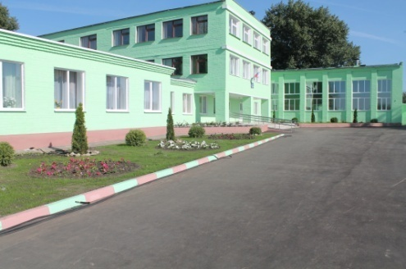  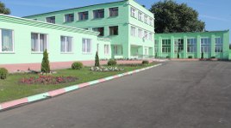
МКОУ «Дракинская СОШ»  Школьный  вестник №6 | «Юнпресс»,  март 2017г.

Ежегодный конкурс Лидер 21 века в марте вновь собрал ребят из разных школ. В этом году Диана Будашова передала эстафету ребятам помладше и вместе с Сериковой С.А. помогала им подготовиться к участию. Из 5 участников (Катасонова Светлана, Щукин Дмитрий, Кузнецова Ирина, Сериков Павел и Габов Егор) в финал прошли 4! А Сериков Павел и Катасонова Светлана стали победителями районного конкурса и получили возможность показать себя во втором туре зонального этапа наряду с ребятами ещё из 7 районов. Поздравляем ребят и желаем дальнейших успехов и побед!
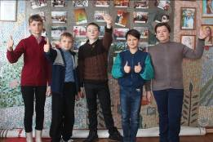 | 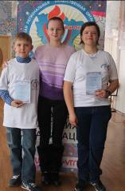 |  | 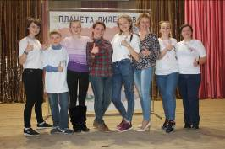
Итоги окружной конференции НОУ «Радуга»-2017 г.
17 марта 2017 года в МКОУ «Дракинская СОШ» прошла традиционная конференция «Радуга» для учащихся школ Дракинского школьного округа.В ее работе приняли участие учащиеся Аношкинской, Бодеевской, Селявинской, Дракинской .
Катасонова Светлана – учащаяся 8а класса МКОУ «Дракинская СОШ», представившая работу «Вред и польза энергетических напитков» (руководитель Баранова В.В.)- общенаучная секция- стала победителем.  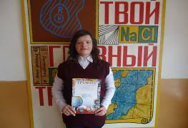 |  | 2 место в краеведческой секции – Ермаков Михаил –учащийся 9а класса МКОУ «Дракинская СОШ» с работой «Оценка кислотности атмосферных осадков по результатам обследования дождевой воды и снежного покрова в селе Дракино» (руководитель Ефимова Л.П.)  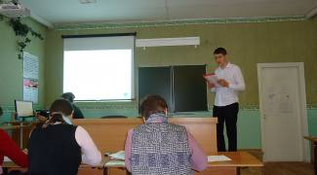
3 место – Семенова Анна –учащаяся 9а класса МКОУ «Дракинская СОШ» с работой «Свадьба поколений» (руководитель Ефимова Л.П.)  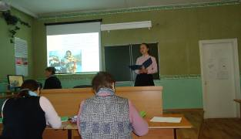 |  | 2 место - Будашова Диана- учащаяся 10 класса МКОУ «Дракинская СОШ» с работой «Роль сельскохозяйственных предприятий Лискинского района в развитии социума» (руководитель Ефимова Л.П.)  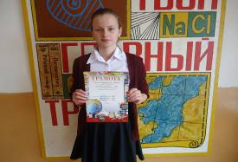
Концерт , посвящённый 8 марта оставил незабываемые впечатления, у всех, кто на нём присутствовал. Спасибо всем, кто готовил к нему выступления и участвовал в них!
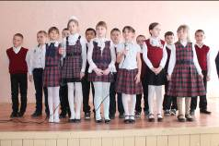 | 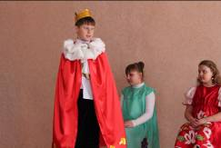 | 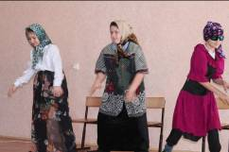
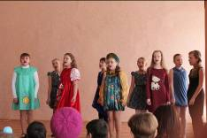 | 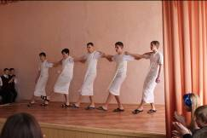 | 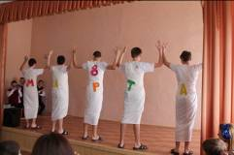
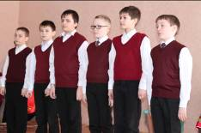 | 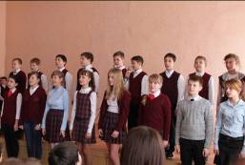 | 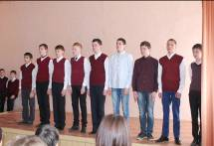
Самым популярным совместным отдыхом на весенних каникулах стали поездки в кино. Ребята из 5б, 6б, 8а побывали в кинотеатре «Проспект» на премьере мультфильма «Босс-молокосос» и не прогадали. Этот мультфильм стал лучшим в прокате во время каникул.
Внимание!Внимание!
В нашей школе объявляется сбор макулатуры.

***
Наступил апрель – месячник экологической работы. Ребята, давайте все дружно очистим свои дворы и улицы от мусора, приведём в порядок школьный двор и наше село, чтобы к лету оно стало не только цветущим, но и чистым!

